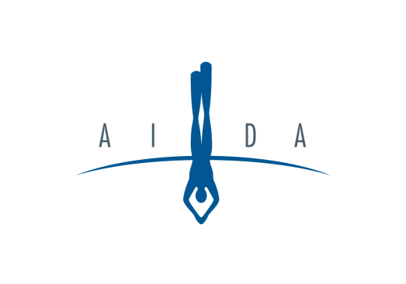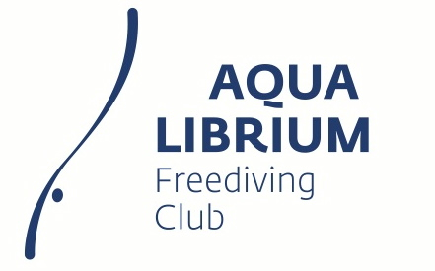

Анкета участника соревнований
AIDA Moscow Summer Apnea Day, 11 сентября 2011

1. Фамилия
(англ., как в профиле AIDA)
2. Имя
(англ., как в профиле AIDA)
3. Пол
4. Дата рождения
5. Страна/гражданство
6. Город
7. Клуб
8. Телефон для связи
9. E-mail
10. Заявленный результат STA
11. Лучший личный результат STA
10. Сопровождающее лицо (ФИО)

